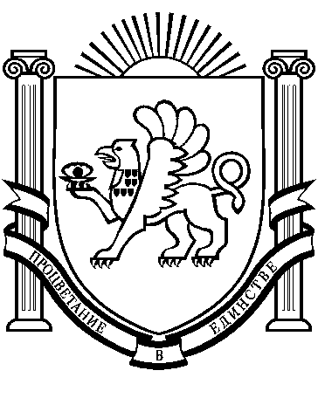
РЕСПУБЛИКА КРЫМ
РАЗДОЛЬНЕНСКИЙ РАЙОН
ЗИМИНСКИЙ СЕЛЬСКИЙ СОВЕТ
20 заседание 1 созыва

РЕШЕНИЕ № 118-1/15

26 ноября 2015 года
с.Зимино

О даче согласия на принятие в муниципальную собственность муниципального образования Зиминское сельское поселение Раздольненского района Республики Крым жилых помещений в жилых домах, находящихся в государственной собственности

В соответствии с Федеральным Законом от 06.10.2003г № 131-ФЗ «Об общих принципах организации местного самоуправления в Российской Федерации», Законом Республики Крым от 21.08.2014г. № 54-ЗРК «Об основах местного самоуправления в Республике Крым», Постановлением Правительства Российской Федерации «О перечнях документов, необходимых для принятия решения о передаче имущества из федеральной собственности в собственность субъекта Российской Федерации или муниципальную собственность, из собственности субъекта Российской Федерации в федеральную собственность или муниципальную собственность, из муниципальной собственности в федеральную собственность или собственность субъекта Российской Федерации», Уставом муниципального образования Зиминское сельское поселение Раздольненского района Республики Крым, Зиминский сельский совет РЕШИЛ:
1. Дать согласие на принятие в муниципальную собственность муниципального образования Зиминское сельское поселение жилых помещений в жилых домах, за исключением жилых и нежилых помещений, принадлежащих на праве частной собственности третьим лицам, из государственной собственности Республики Крым- при предоставлении документов, предусмотренных Постановлением Правительства РФ от 13 июня 2006г № 374 «О перечнях документов, необходимых для принятия решения о передаче имущества из федеральной собственности в собственность субъекта Российской Федерации или муниципальную собственность, из собственности субъекта Российской Федерации в федеральную собственность или муниципальную собственность, из муниципальной собственности в федеральную собственность или собственность субъекта Российской Федерации» согласно приложения к настоящему решению.
2. Настоящее Решение вступает в силу со дня принятия.
3. Разместить настоящее решение на информационном стенде Зиминского сельского совета.

Председатель сельского совета: В.Н.Пинчук

